Муниципальное автономное дошкольное образовательное учреждение

**Детский сад №25**

**Проект**

**«В мире театра»**

Вид проекта: творческо-игровой

Сроки реализации: с 11.01.2021 по 26.02.2021гг.

Участники проекта: дети подготовительной группы, воспитатель.

Разработала:

Воспитатель Блем Е.В.

г.Краснотурьинск

2021г.

*Театр – это волшебный мир.*

*Он дает уроки красоты, морали*

*и нравственности.*

*А чем они богаче, тем успешнее*

*идет развитие духовного мира*

*детей... ”*

*(Б. М. Теплов)*

**Паспорт проекта**

**Вид проекта:** творческо-игровой.  
**Продолжительность проекта:** 1,5 месяца.  
**Участники проекта:** дети подготовительной группы, воспитатель, родители воспитанников.

**Проблема:**

1.Поверхностное отношение родителей и детей к театру и театральной деятельности.

2.Несформированные умения детей в «актёрском мастерстве».

3.Поверхностные знания детей о разных видах театра.

**Актуальность проекта:**  
 В душе каждого ребёнка таится желание свободной театрализованной игры, в которой он воспроизводит знакомые литературные сюжеты. Именно это активизирует его мышление, тренирует память и образное восприятие, развивает воображение и фантазию, совершенствует речь. А переоценить роль родного языка, который помогает людям – прежде всего детям - осознанно воспринимать окружающий мир и является средством общения, - невозможно. Использование детьми разнообразных средств выразительности речи - важнейшее условие своевременного интеллектуального, речевого, литературного и художественного развития. Для развития речи необходимо создание условий, в которых каждый ребёнок мог бы передать свои эмоции, чувства, желания и взгляды, как в обычном разговоре, так и публично, не стесняясь слушателей. Огромную помощь в этом оказывают занятия по театрализованной деятельности.  
 Воспитательные возможности театрализованной деятельности огромны: её тематика не ограничена и может удовлетворить любые интересы и желания ребёнка. Участвуя в ней дети знакомятся с окружающим миром во всём её многообразии - через образы окраски, звуки, музыку, умело оставленные вопросы побуждают думать, анализировать, делать выводы и обобщения.  
 В процессе работы над выразительностью реплик персонажей, собственных высказываний активизируется словарь ребёнка, совершенствуется звуковая культура речи, её интонационный строй, улучшается диалогическая речь, её грамматический строй. Кроме того театрализованная деятельность является источником развития чувств, глубоких переживаний и открытий ребёнка, приобщает его к духовным ценностям.  
 Таким образом, театрализованная деятельность - важнейшее средство развития у детей эмпатии, т.е. способности распознавать эмоциональное состояние человека по мимике, жестам, интонации, умения ставить себя на его место в различных ситуациях, находить адекватные способы содействия.

**Цель проекта:**

Поддержание интереса детей театрализованной игре путем приобретения игровых умений и навыков, способствовать восприятию художественного образа.

**Задачи проекта:**  
1. Создать условия для развития и поддержания интереса старших дошкольников к театру и театрализованной деятельности; определить влияние данных условий на развитие эмпатии.  
2.Прививать детям первичные навыки в области театрального искусства использование мимики, жестов, силу голоса, кукловождение.  
3.Воспитывать уверенность в себе, положительную самооценку, умение преодолевать комплексы.  
4.Развивать речь, память, внимание.  
5. Заинтересовать родителей в приобретении, изготовлении разных видов театра и дать сведения о способах обыгрывания дома детьми.

**Предполагаемый результат:**  
Дети имеют представление в области театра и его организации: здание и внешний вид театра, театральные реквизиты и атрибуты; основные театральные профессии, виды театра.  
Осваивают оригинальные способы взаимодействия и средства выразительности, используя при постановке различные виды театра.  
**Продукт проектной деятельности:**  
Обновление в театральном центре « В гостях у сказки» Альбомы « Мир театра»; « Виды театра»; «Театральные профессии» ; «Разные виды театра» ( оперный, балетный, драматический) Фотоколлаж игровых занятий. Лэпбук «В гостях у сказки». Показ спектакля «Заюшкина избушка» для младшей возрастной группы.

Проект состоит из трех последовательных этапов, каждый из которых решает определенные задачи.  
**1 этап проекта «Знакомство с театром»**  
*Задача 1 этапа: развивать и поддерживать интерес у детей и родителей к театральной деятельности.*

На первом этапе проекта решали проблемную ситуацию, собрала методический и наглядный материал для реализации проекта.

Одним из детей была поднята проблема. Сходив с родителями в кукольный театр, он заинтересовался, когда появился театр? А вы хотели бы узнать больше о театре, - спросила я детей? Дети поддержали этот интерес, им хотелось больше узнать о театре. Родители также поддержали меня. С родителями была проведена консультация «Знакомство о театральных профессиях» родители помогли в сборе информации о театральных профессиях. Дети заинтересовались данной проблемой, и мы решили совместно с родителями начать работу и сделать проект.

В начале проекта была создана проблемная игровая ситуация, целью которой явилось развить у детей интерес к театру.

Провела беседу «Путешествие во времени», из которой дети узнали об истории возникновения театра, познакомились с разными видами театра. Была проведена творческая игра «Комплимент» она направлена на развитие сочувствия и сопереживания, ребята активно включались в обсуждение работ друг друга, учитывали мнения и высказывания другого. Творческо-игровое занятие: «Приглашение в театр».  
 Дети познакомились с основными театральными атрибутами «О чем нам говорит театральный реквизит». В ходе этой работы была использована исследовательская деятельность дошкольников, организована работа над проблемными вопросами, были использованы методы: игры-этюды на заданные темы, игры-фантазии. В работе по проекту применила технологию лэпбук, которую использовала при изучении нового материала и для закрепления и обобщения пройденного. Для подержания интереса у детей был сделан лэпбук «В гостях у сказки». Содержание лэпбука : игры теней; ребусы; лабиринты; мнемотаблицы по сказкам; На картинку посмотри - сказку верно назови; игра найди 5 отличий; загадки; лото; доска сказочных объявлений.  
  
**2 этап проекта «Виды театра и театральные профессии»**  
*Задача: расширить детские представления о театральных профессиях и их роли в театре. Обогатить представление воспитанников о разных видах театра.*   
На этом этапе проекта мы с детьми посмотрели презентации о театральных профессиях, узнали, что делают люди определенной театральной профессии, какие выполняют обязанности. Совместно с родителями дети должны были познакомиться с театральными профессиями и подготовить рассказ о профессии, которая больше понравилась. Дети поделились своими знаниями кому, какая театральная профессия больше понравилась и что делает человек данной профессии. Дети познакомились с разными видами театра (оперный, драматический, кукольный, балет, мюзикл, детский и др.). Были проведены творческо-игровые занятия «Театр своими руками», «Театральные профессии».  
 Дети попробовали себя в разных театральных профессиях. Ребятами были выполнены рисунки на тему «Моя любимая сказка». Дети поняли, чтобы какую-нибудь роль сыграть нужно уметь выражать свои эмоции поиграли в игру «Зеркало» на эмоции.

**3 этап проекта «Я актёр»**  
*Задача: расширить эмпатийный опыт детей за счет овладения ими различными средствами эмоциональной выразительности. Воспитывать театральные умения и навыки.*   
 В ходе третьего этапа проекта дети познакомились с разными видами театра. Узнали какие бывают виды детского театра( кукольный театр , театр ложек, настольный, теневой, пальчиковый театр, театр- матрёшка, театр марионеток, вязаный театр, би-ба-бо). Ребята сравнили героев одной и той же сказки в разных видах театра и пришли к выводу, что одну и туже сказку можно по разному инсценировать и различать разные виды театра.   
 Дети изучили средства выразительности, которые используются в разных видах театра для передачи настроения (цвет, движение, мимика, интонация, костюм).

Для родителей провела консультацию « Как организовать театр дома». И родителям было домашнее задание разыграть сказку в условиях домашнего театра( с фото отчётом).  
 Просмотрели презентацию из которой узнали , как изготавливают кукол для кукольного театра. Также узнали, что необходимо артисту (для разыгрывания роли подбирают костюм, грим).  
 С детьми побеседовали о «правилах поведения в театре», дети разучили стихи, скороговорки, проведена артикуляционная гимнастика. В ходе самостоятельной театрализованной деятельности детьми были обыграны сказки «Три медведя», «Колобок», «Красная шапочка».  
 Прочитали русские народные сказки: «Заюшкина избушка», «Кот, петух и лиса», «Теремок», «Лисичка-сестричка и серый волк», «Колобок», «Репка» и другие. Провела НОД «Путешествие в сказку» где дети выполняли различные задания по сказкам.

Взаимодействие с другими видами деятельности   
 Художественная литература - прочитали произведения разных литературных жанров.  
 Художественная деятельность: «Моя любимая сказка», «Афиша театра».  
 Физическое развитие: Подвижные игры: «Лохматый пес», «Где мы были мы не скажем, а что делали покажем», «Хитрая лиса» и др. Итоговым продуктом проекта показ сказки «Заюшкина избушка» младших возрастных групп.

**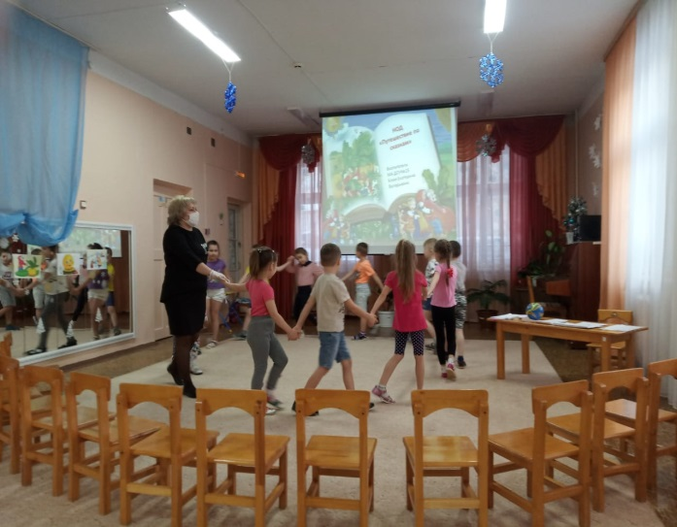 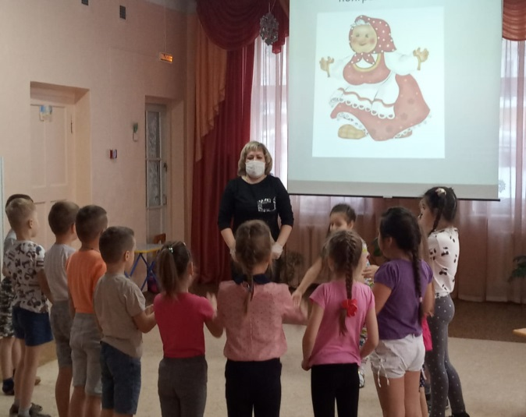**

***НОД «Путешествие по сказкам»***

**Разыгрывание сказки: « Заюшкина избушка»**

**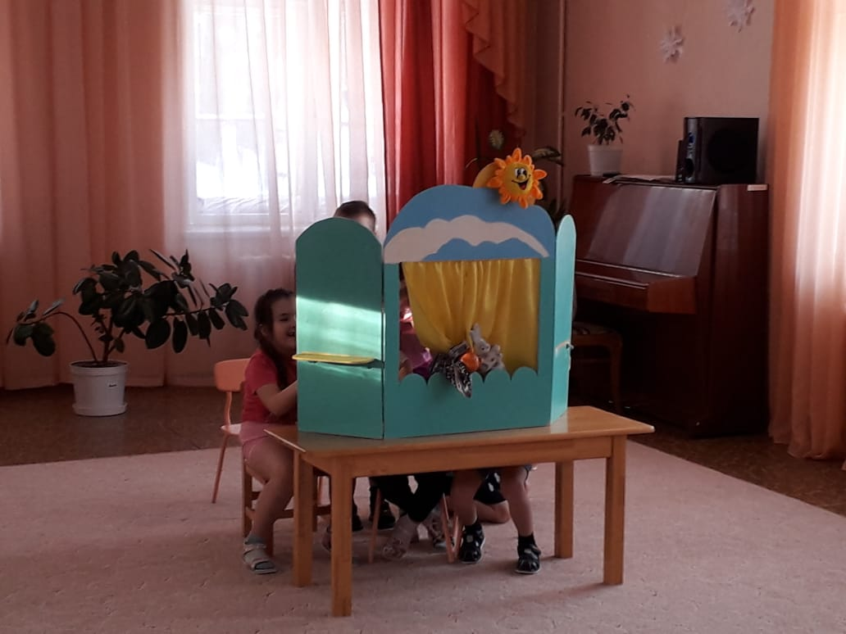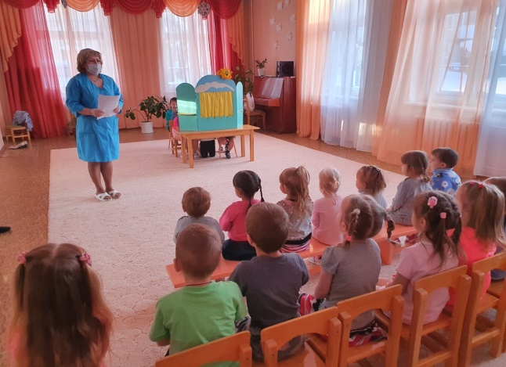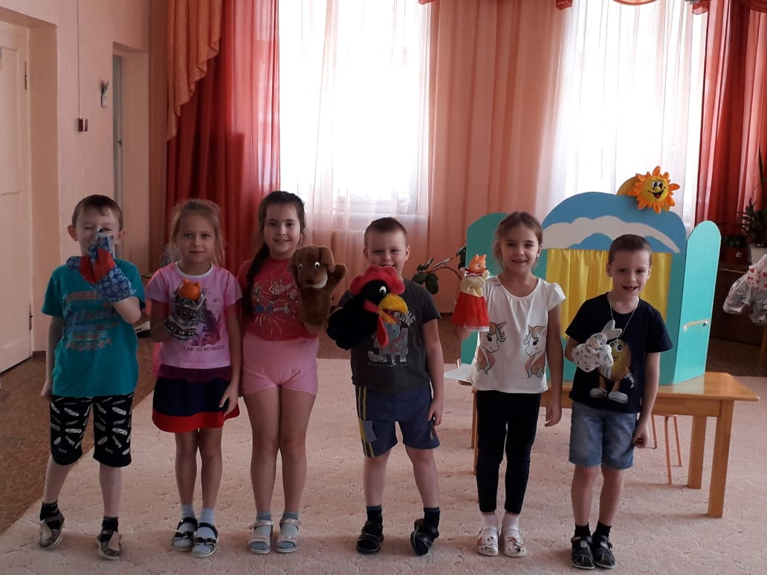**

**Лэпбук «В гостях у сказки»**

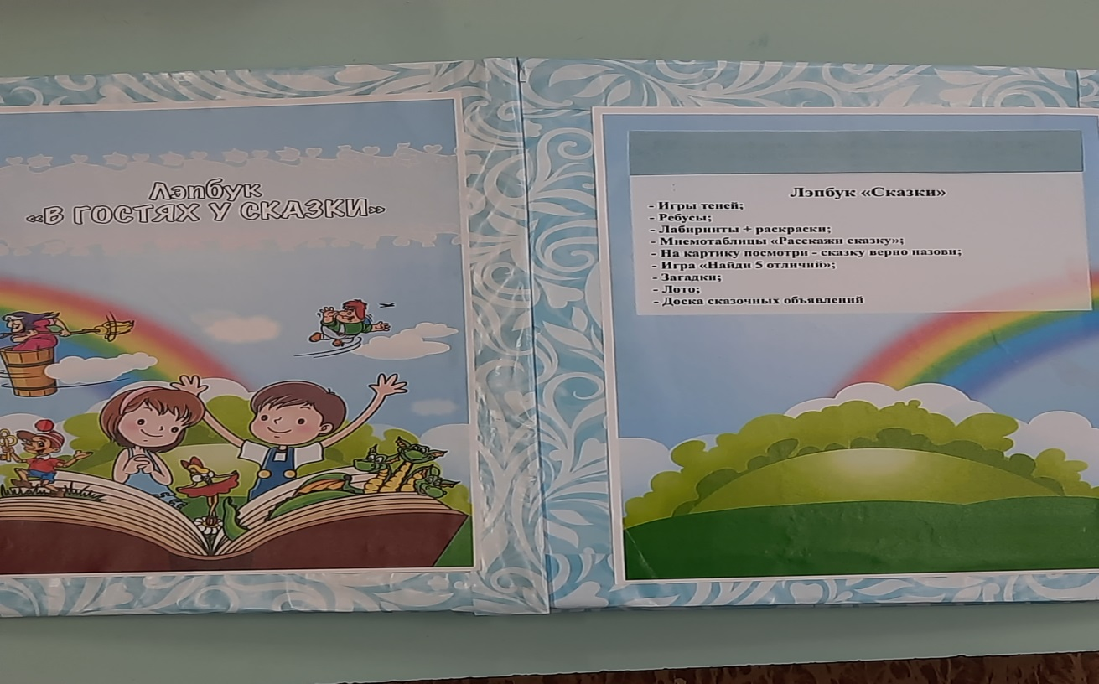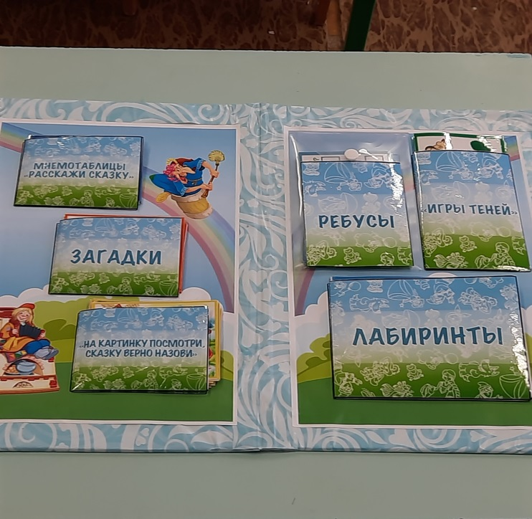**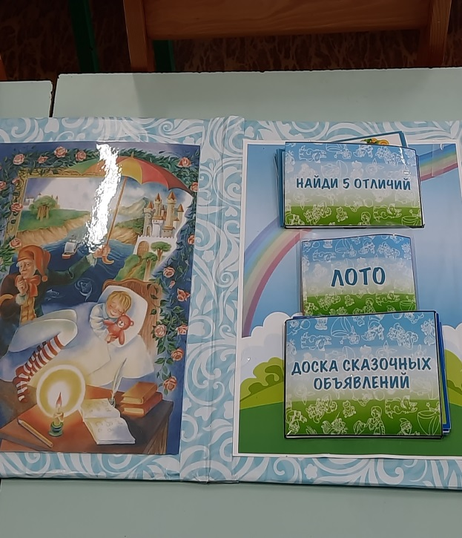**

**Игры из лэпбука**

## C:\Users\User\Downloads\20210217_163113.jpgC:\Users\User\Downloads\20210217_162948.jpg

**Дид.игра «Подбери эмоцию»**

**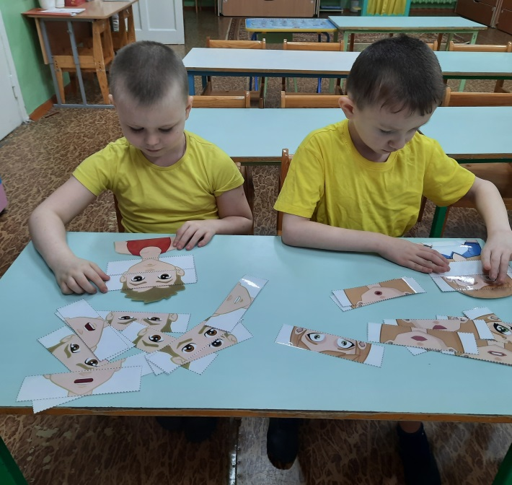** **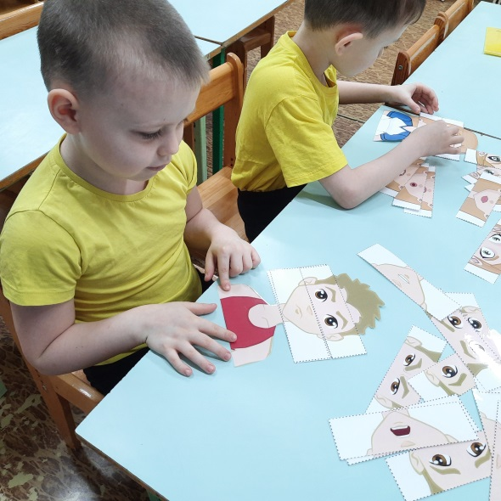**

**Худ. творчество : «Моя любимая сказка»**

**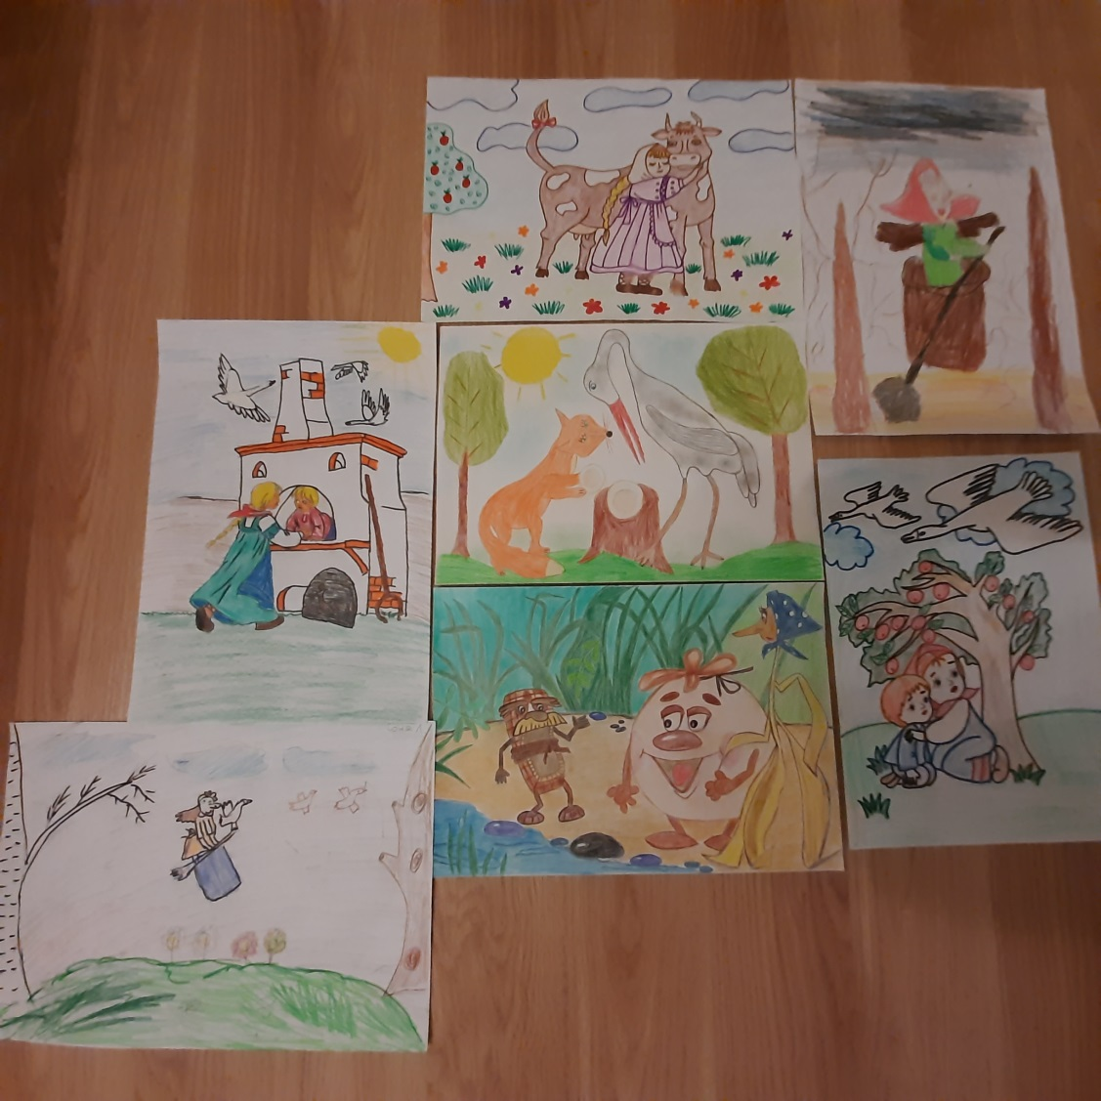**

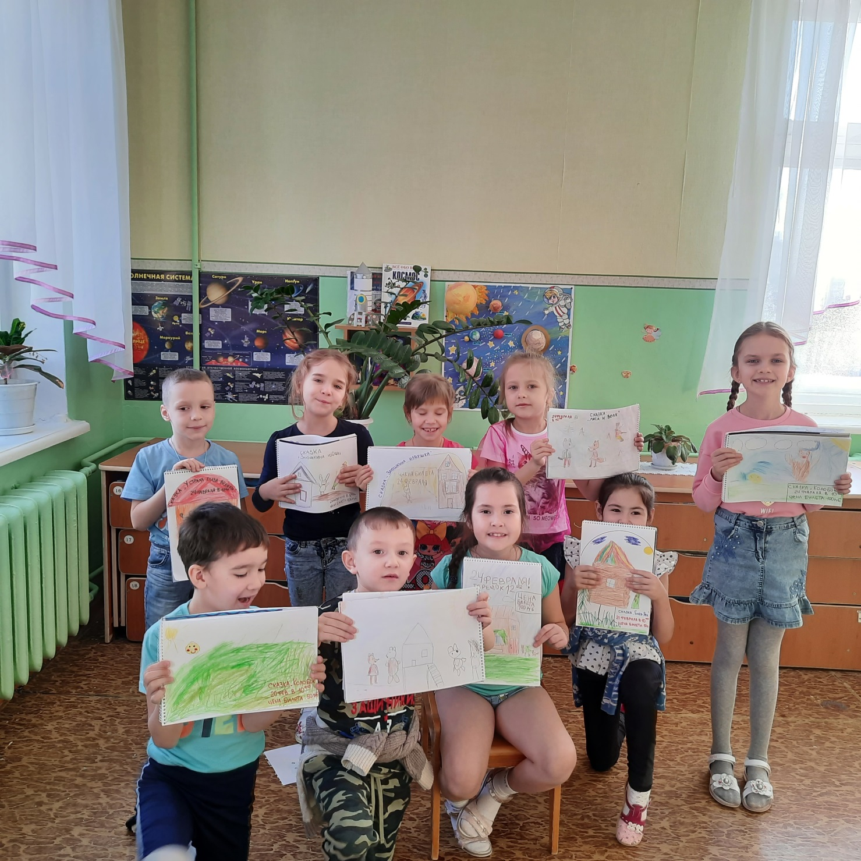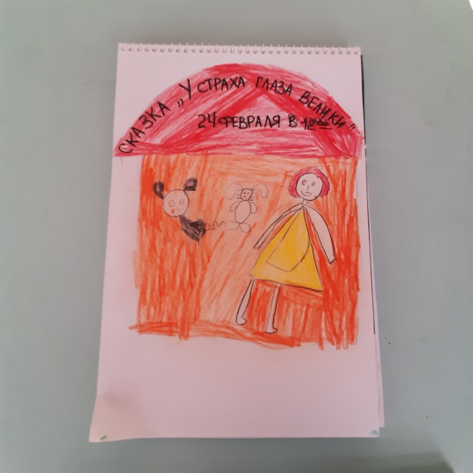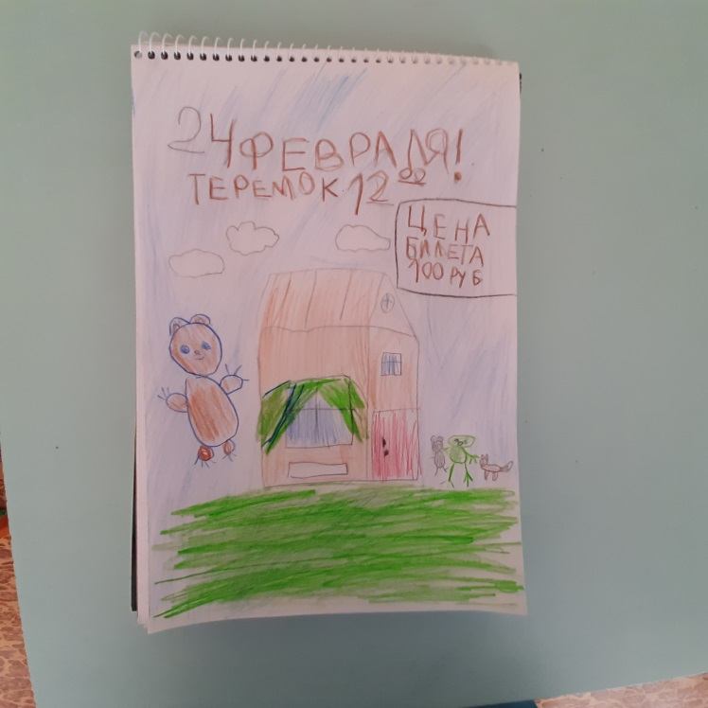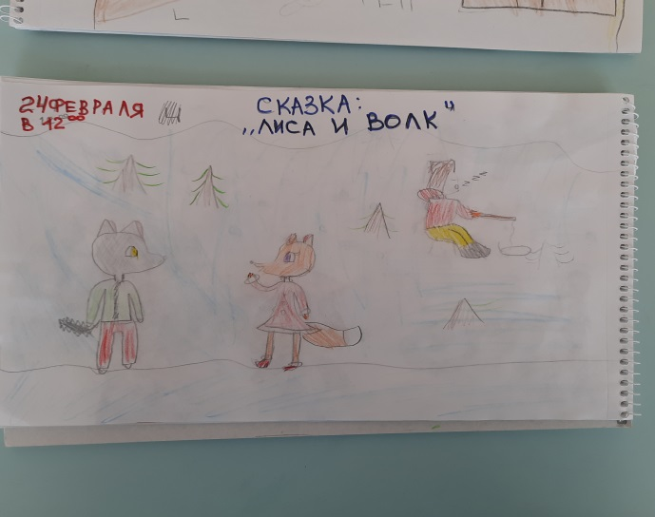

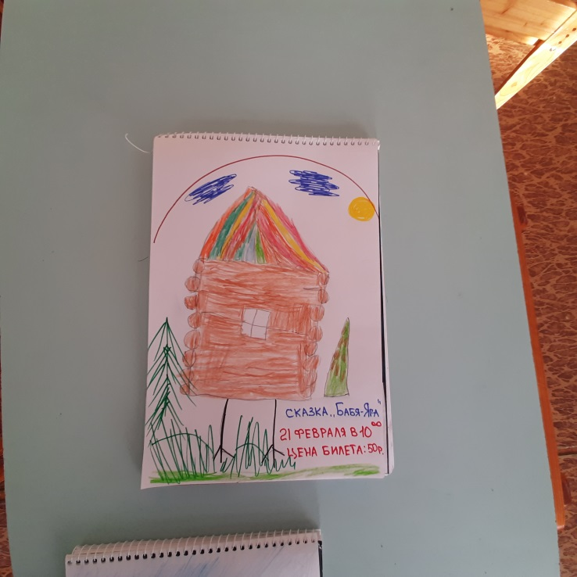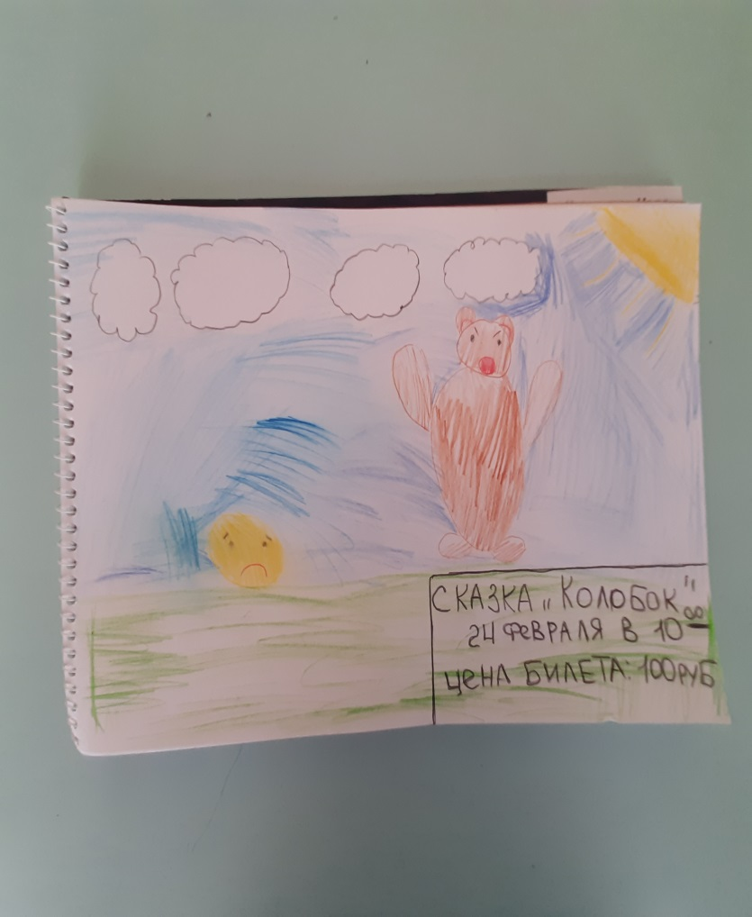

**Разыгрывание сказок в группе**

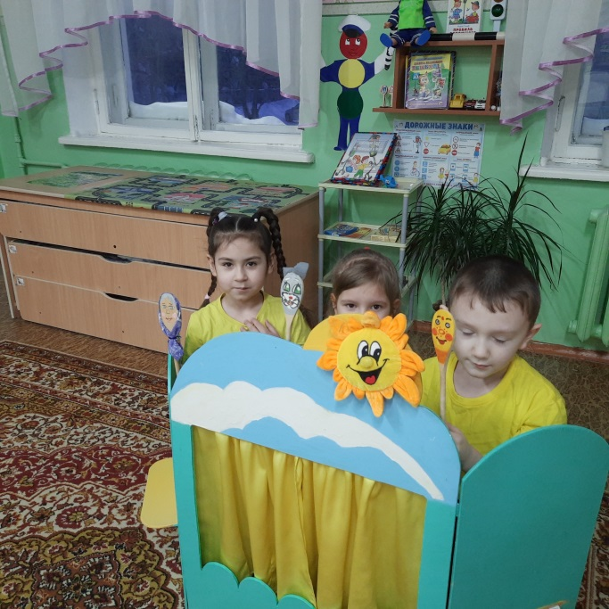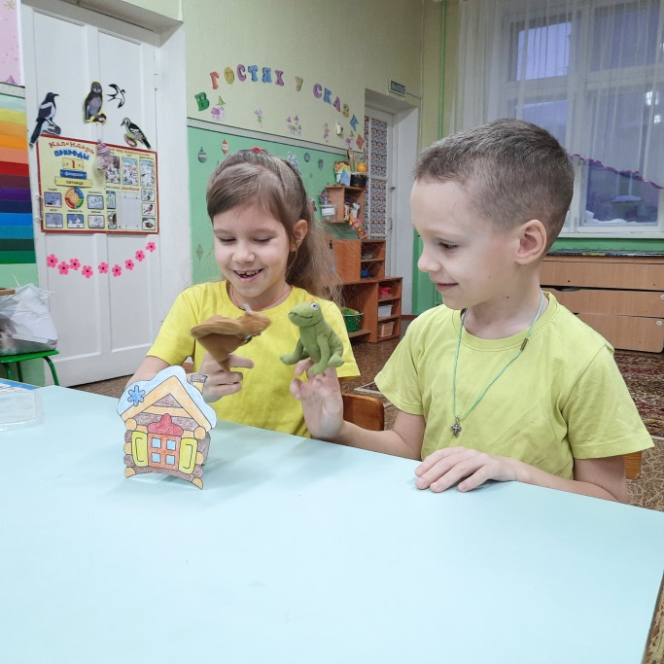

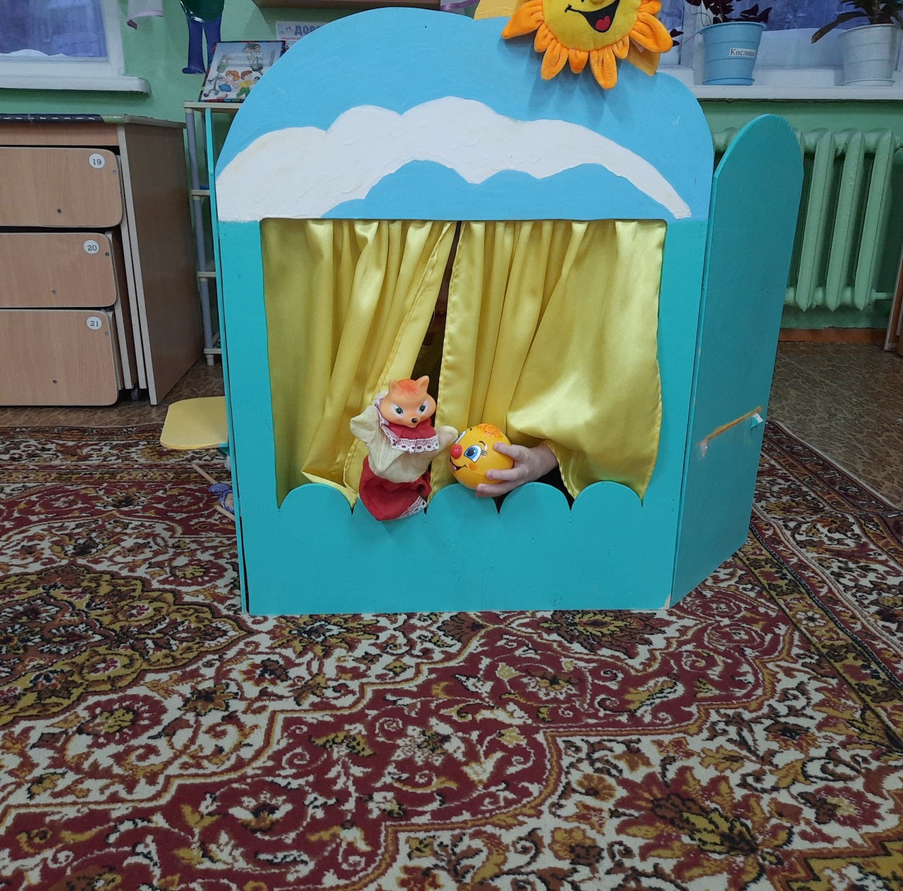

**Игра « Зеркало»**

**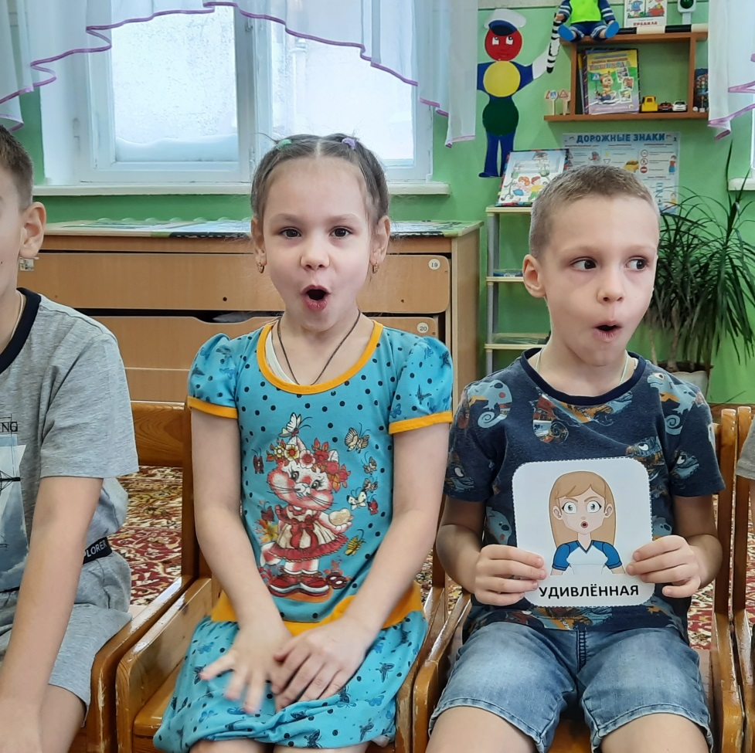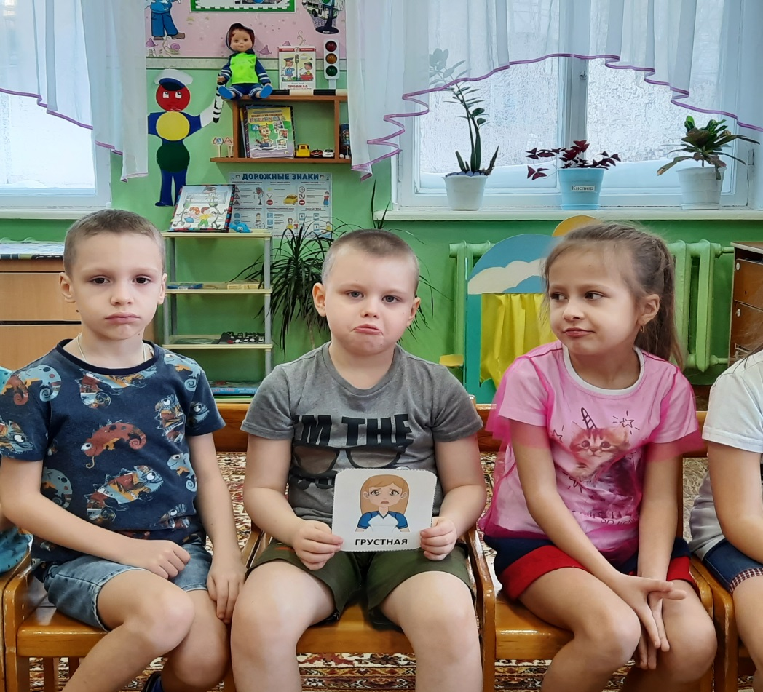**

**НАГЛЯДНЫЙ МАТЕРЬЯЛ ПО ТЕАТРУ « Альбомы»**

**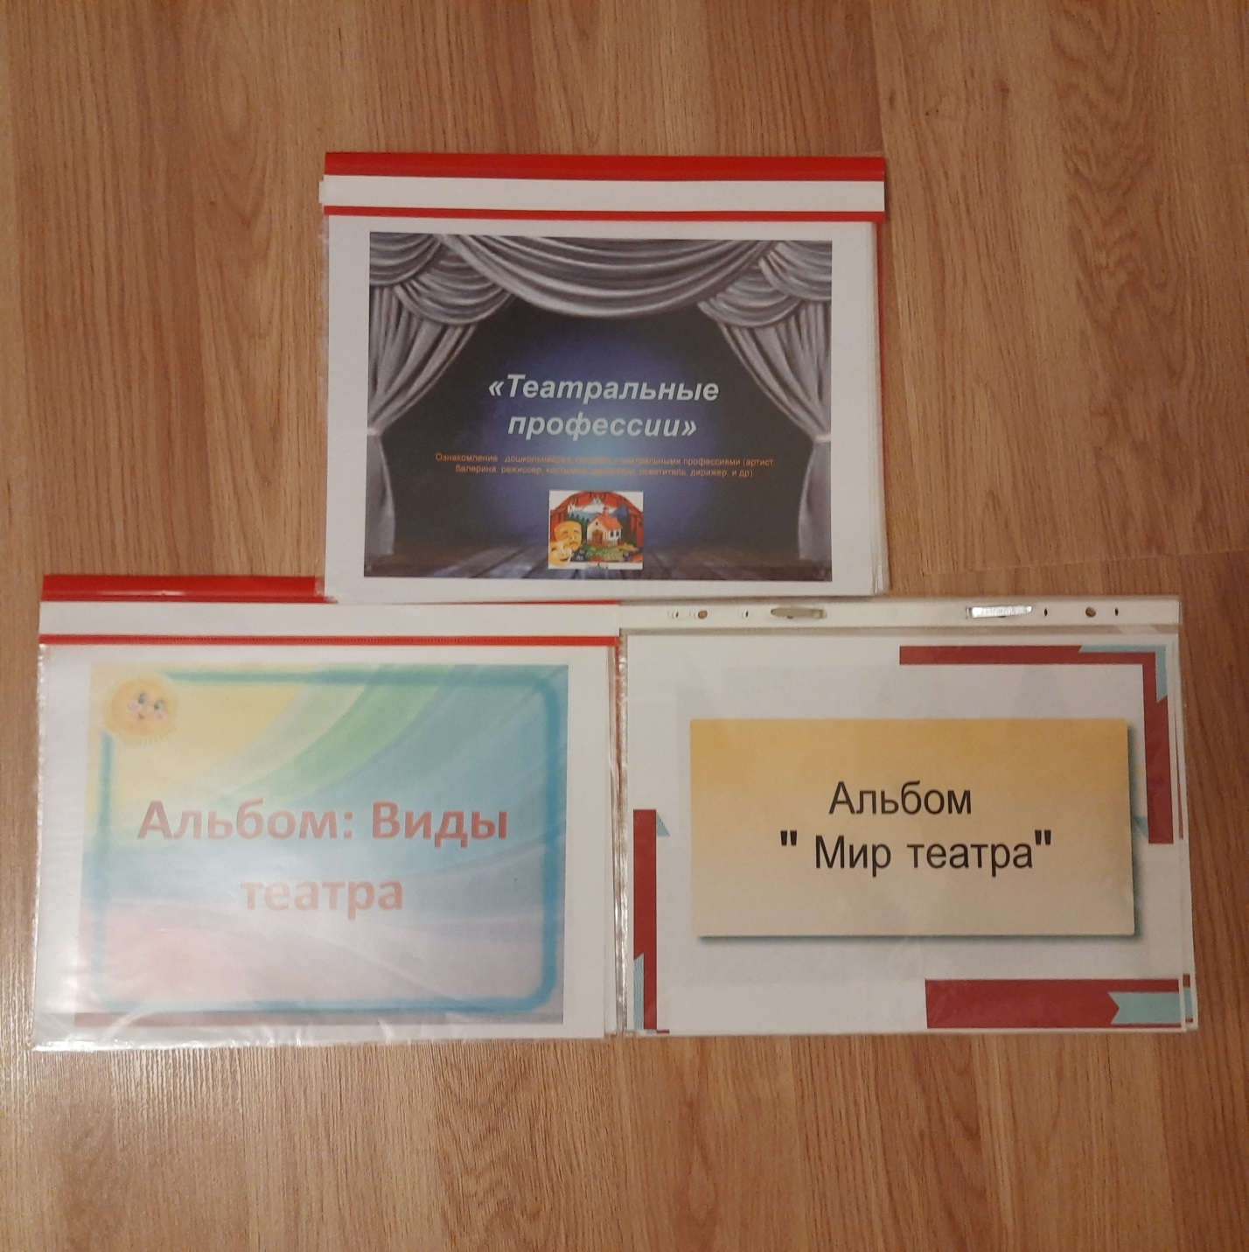**

**Рассматривание альбомов**

**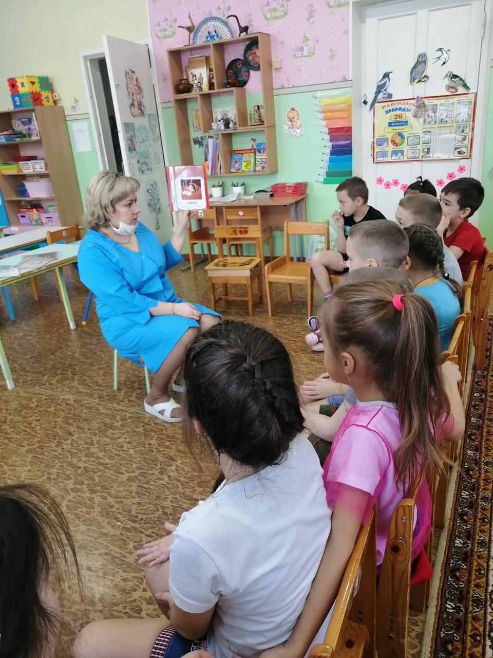**

**Разыгрывание сказки в условиях домашнего театра**

**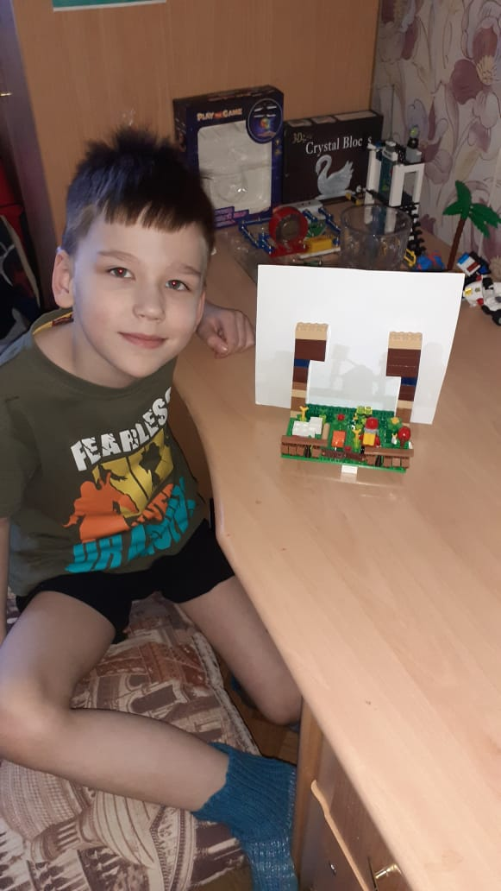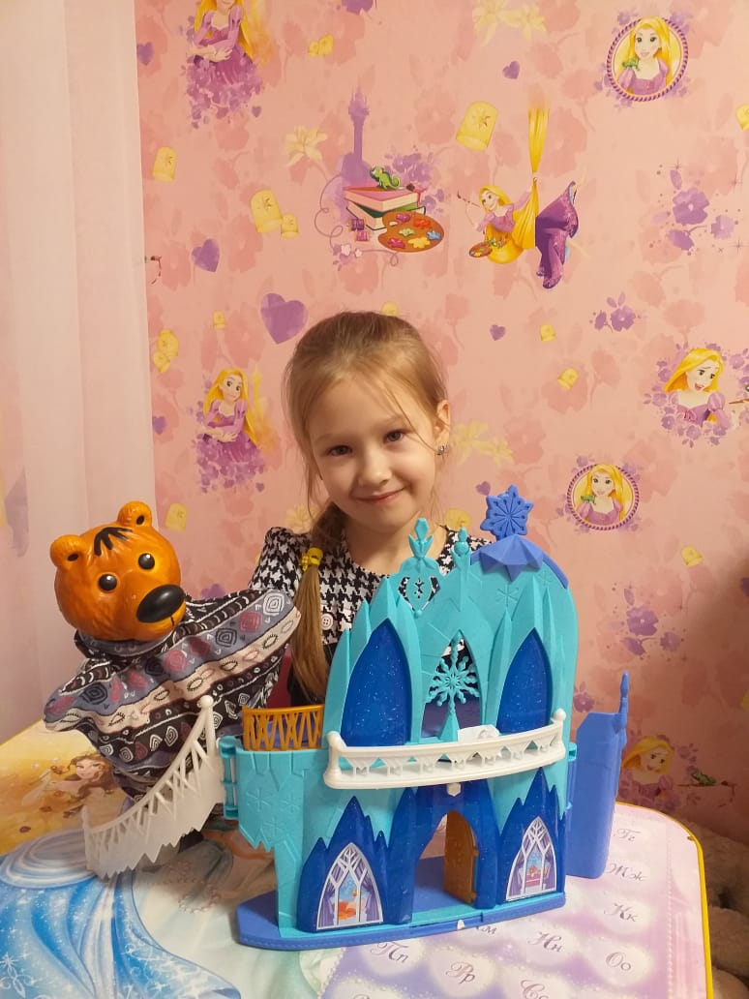**

**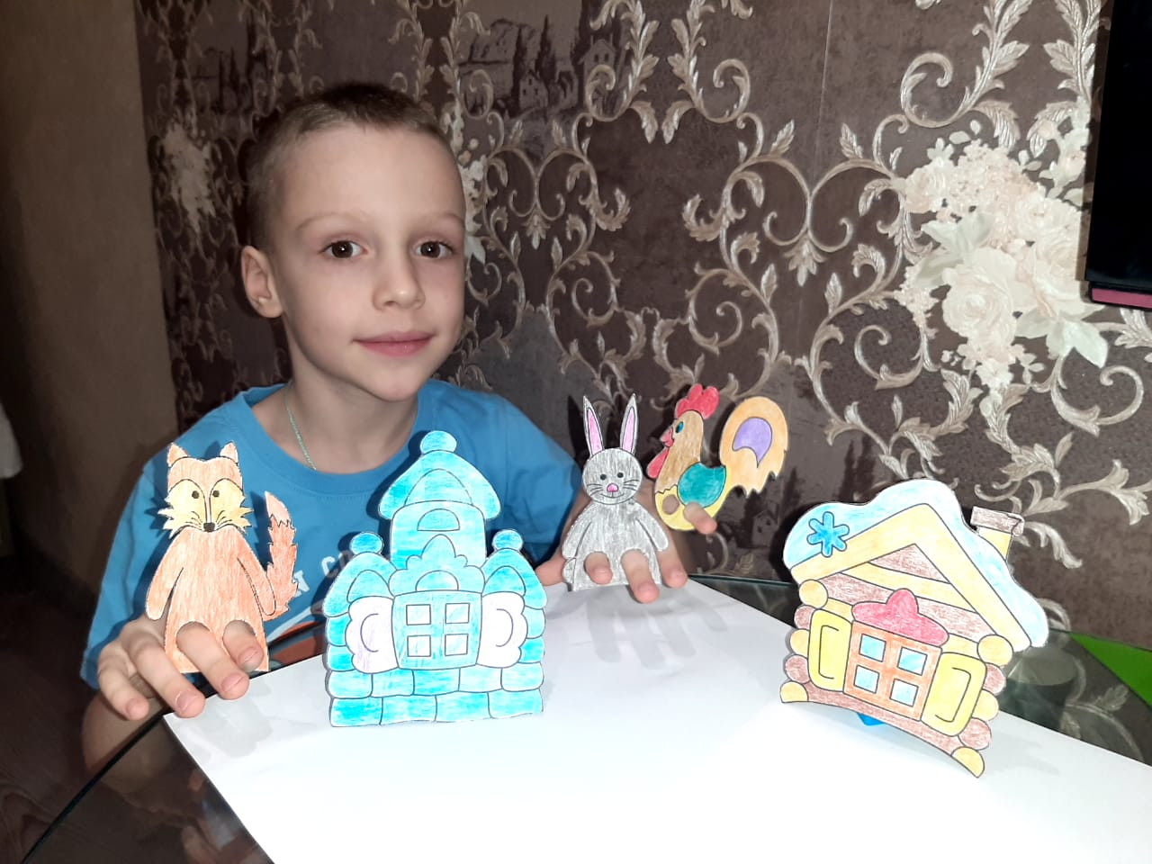**

**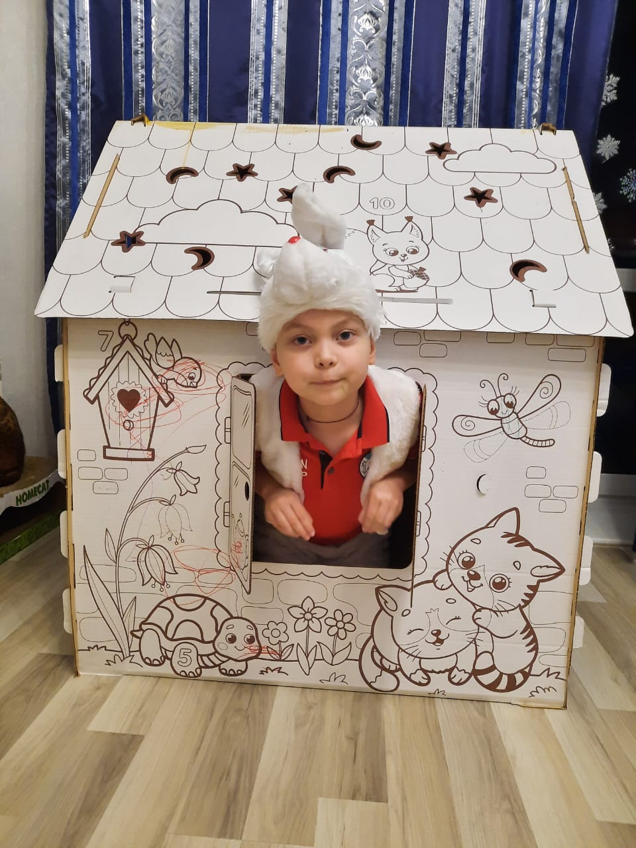**

**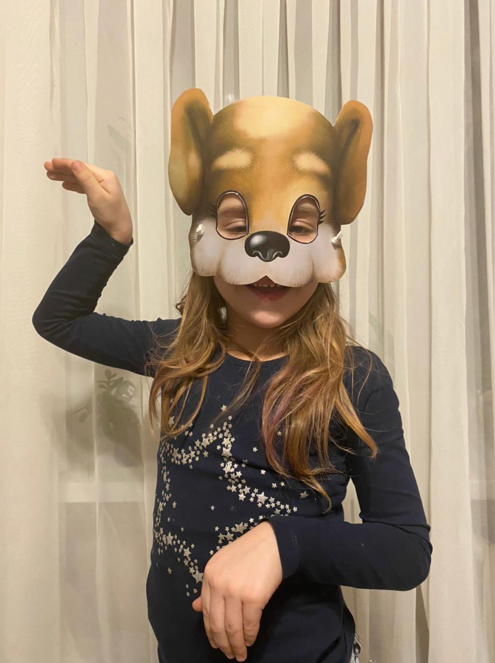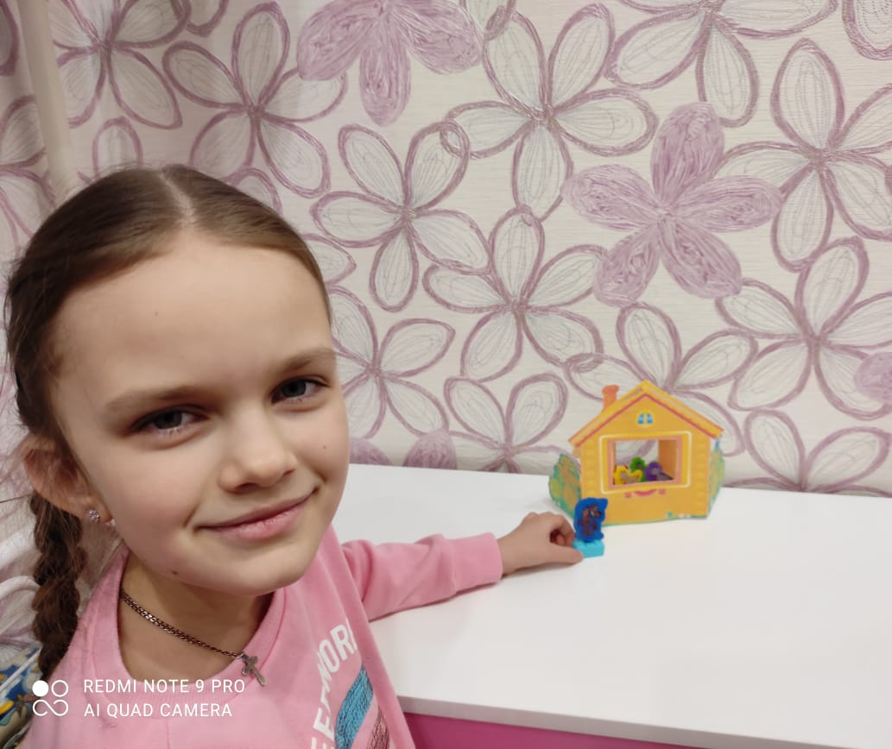**

**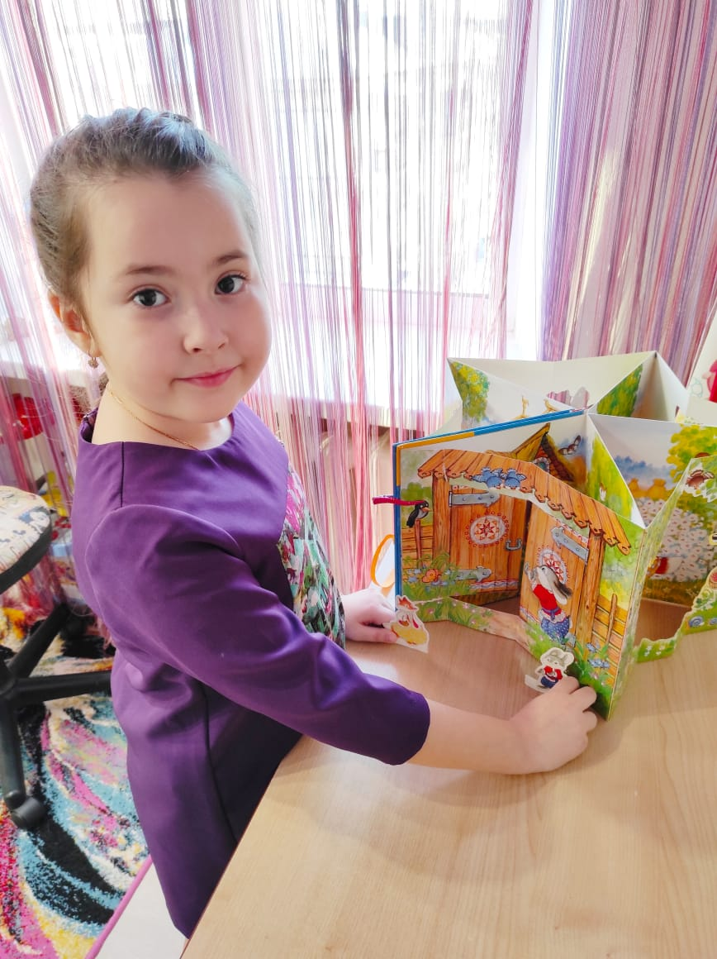**

**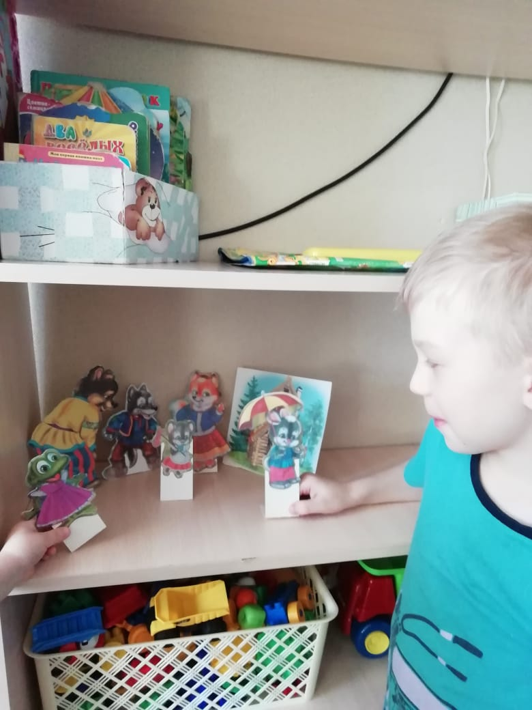**

**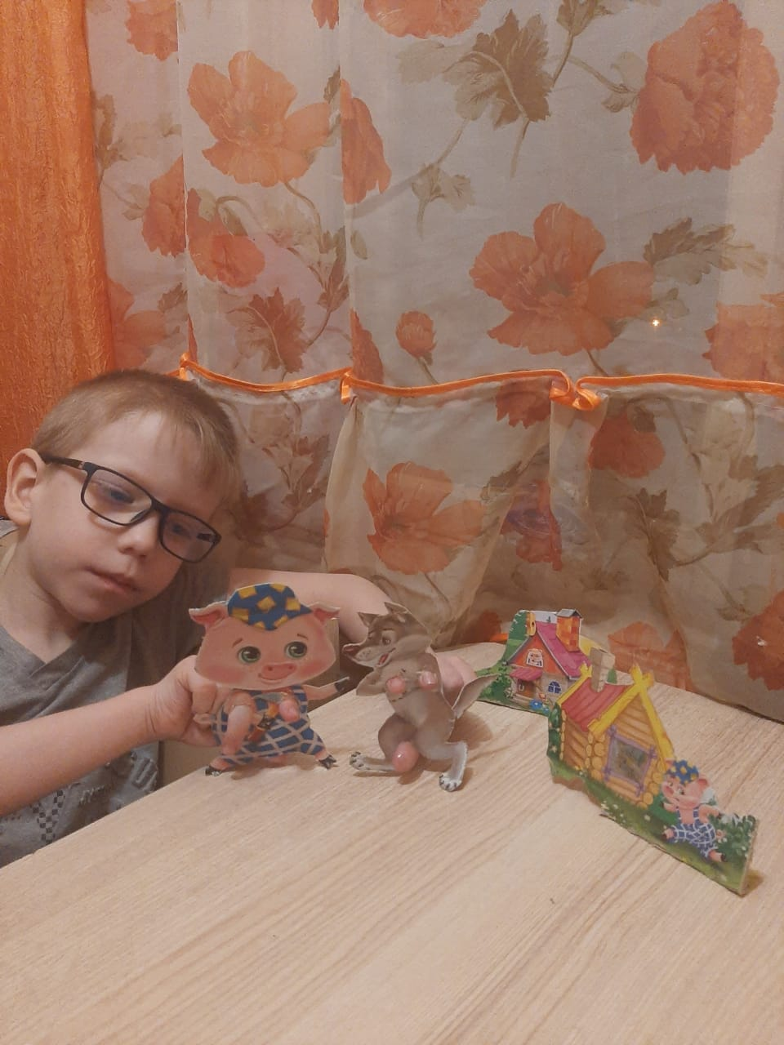**

**Приложение**

**НОД «Приглашение в театр»**

**Цель:** Развить и поддержать интерес у детей к театру и театрализованной деятельности.  
Обогатить представление детей о театре и его истории.  
**Материал:** большой красочный конверт, посылка с видеофильмом об истории театра.  
  
**Ход занятия**  
*Педагог вносит посылку и большой красочный конверт, читает письмо:*  
«Вас рад приветствовать, друзья!  
Меня зовут Пьеро, в театре жизнь моя!  
И вам письмо сегодня я пишу не зря:  
Чудесный мир свой я хочу для вас открыть-  
В волшебный мир театра пригласить.  
Согласны вы принять такое предложение?  
Тогда , друзья, нас ждут открытия, приключения!  
Но, прежде чем в театре побывать, Должны вы сами многое узнать.  
Попробуйте, используя мои подсказки  
Ответить мне:  
В театре кто показывает сказки?  
Придумывает кто костюм артиста?  
Зачем нужны афиша и кулисы?  
По-разному как показать одну и ту же сказку?  
Вам интересно? Вот тогда мои подсказки,-  
Скорей в мою посылку загляните,  
Ответы там найдите, а потом их подскажите.  
Хочу увидеть очень ваши представления!  
Ваш друг, Пьеро! Жду с нетерпеньем приглашения!»  
После чтения педагог задает вопросы:  
Кто нам прислал письмо-приглашение?  
Куда приглашает нас пьеро?  
Что мы должны сделать, чтобы попасть в волшебный мир театр?  
Что нам поможет в этом?  
О чем нас спрашивает Пьеро?  
Педагог предлагает детям открыть посылку и посмотреть, что там находится.  
В посылке дети находят диск с видеофильмом о театре «Путешествие во времени», об истории театра. После просмотра фильма проводится беседа об увиденном, дети делятся впечатлениями о том, что нового и интересного они узнали. Педагог предлагает детям создать свой театр.

**НОД «Театр своими руками»**

**Цель:** обогатить представление детей о театре, познакомить с помещением театра, его наполнением, значением театральных атрибутов.  
Развить и поддержать интерес к театру, театрализованной деятельности.  
Развивать сопереживание, сочувствие, внимательность и бережное отношение к чувствам другого человека. Развить творческие способности.  
**Материал:** фотографии с вывесками названий театров, листы бумаги, карандаши, фломастеры, краски.  
  
**Ход занятия**  
Педагог в начале занятия обращает внимание детей на неразгаданный кроссворд на доске : Ребята, посмотрите, Пьеро снова решил с нами поиграть и оставил нам какую-то загадку. Вы знаете, что это? (кроссворд). Давайте попробуем его разгадать. Слушайте первую загадку:  
Перед тем как попасть на концерт,  
Не забудь купить…(билет)  
Дети отгадывают загадки , а педагог вписывает ответы. Загадка вторая:  
В цирке выступает артист на арене,  
Ну а в Театре , конечно, на …\_сцене)  
  
ЕЁ на улице увидишь и поймёшь,  
В каком театре сказку ты любимую найдёшь.(афиша)  
  
Ты на спектакль не бери с собой конфет,  
Для этого в театре есть…(буфет)  
  
В Театре знает каждый зритель,  
Где снять и шапку и пальто…(гардероб)  
В середине разгаданного кроссворда другим шрифтом выделено слово театр. Педагог обращает внимание детей на это слово и спрашивает: «Как вы думаете почему Пьеро, в середине кроссворда, спрятал слово Театр».  
Правильно, все эти предметы и слова относятся к театру и находятся в нем.  
Вы, молодцы, все тайны разгадали и что должно быть в Театре теперь узнали. Но вспомните задание Пьеро из письма, которое он нам написал, мы должны не только многое узнать, но и показать свои знания. А значит, все то, что Пьеро загадал в своем кроссворде, должно быть и в нашем Театре. И сегодня я предлагаю вам нарисовать театральную афишу к вашей любимой сказки. Рисовать можно красками, карандашами, восковыми мелками. Но не забудьте, что должно быть изображено на афише: название спектакля, дата когда пройдет спектакль, начало спектакля.  
В конце занятия педагог подводит итог, уточняет что нового дети узнали о театре, устраивается выставка театральных афиш.

**НОД «Театральные профессии»**

**Цель:** обогатить опыт детей представлениями о театральных профессиях.  
**Материал:** картинки с изображением реквизита, необходимого для каждой профессии.  
  
**Ход занятия**  
*Педагог читает детям письмо от Пьеро, которое они находят в своем театральном уголке. Во время чтения письма педагог показывает детям иллюстрации с театральными профессиями.*  
«Вы молодцы, мои друзья!  
Раз вы смогли театр создать!  
Теперь пришла пора узнать  
О тех, кто двери открывает,  
Как перед нами сказка оживает…  
К работе первым приступает Режиссер.  
Он выбирает сказку. Думает:  
Какому же артисту дать такую роль,  
Чтоб смог похожим на героя сказки стать,  
Его характер, настроение передать.  
Артист, чтоб лучше роль сыграть,  
Не только должен знать слова,  
Он должен чувства понимать,  
И все нам наглядно показать!  
И вот готова роль, и есть артист,  
Каким он выйдет к нам из-за кулис?  
Ему костюм необходимо подобрать.  
Прическу сделать,  
Если надо- нос, усы нарисовать…  
Вдруг будет он сегодня Бармалей,  
Или Великий Маг и Чародей…  
Как выйдет к зрителям на сцену он,  
Без бороды и мантии своей?  
Задача эта не простая.  
В театре есть профессия такая,  
О ней расскажет вам любой актер.  
Кто это? Костюмер!  
Ну и, конечно же, гример!  
Один из них вам подберет костюм любой.  
Загримирует вас в любую роль другой!  
Итак, готова сказка!  
Пусть о ней узнает зритель!  
К работе приступает,  
Художник-оформитель.  
Украсит сцену он,  
Афишу создает.  
Теперь её увидит зритель,  
И в театр придет!  
Конечно, все эти профессии важны,  
И вам, в театре, все они нужны.  
После чтения письма воспитатель проводит беседу с детьми и объясняет им новые понятия, такие как «театральная труппа», кто входит в её состав. Также воспитатель вместе с детьми вспоминают о каких театральных профессиях они узнали, что входит в обязанность каждой профессии. Воспитатель предлагает детям поставить и показать для детей младшей группы кукольный театр. Воспитатель вместе с детьми обсуждают и выбирают , что они будут ставить, вид детского театра, распределяют обязанности и роли.